完整部署
      - 将peweb3.zip解压缩到D:\peweb3\目录下，对应附录一检查目录中的文件列表是否完整。以下所有操作中指定的文件和目录如未指定绝对路径则均相对于此路径。
      - 运行server\1_install_service.bat程序，安装“大创PowerEngineer”服务。
      - 打开系统服务管理器，确认“大创PowerEngineer”服务已经被正确安装，并且启动类型为“自动”。
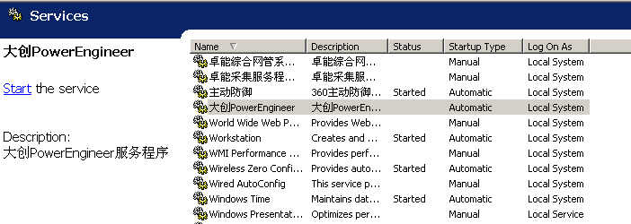
      - 打开server\bin\gc.properties文件，检查数据库连接参数，根据实际数据库修改gcDataSource.url、gcDataSource.username和gcDataSource.password等参数，配置正确的数据库连接字符串、用户名和密码。
      - 启动“大创PowerEngineer”服务，启动完成后打开server\wrapper.log日志文件，如果在文件末尾出现“Started SocketConnector@0.0.0.0:80”信息则服务启动成功，如果文件中有其它错误信息，请联系客服人员。
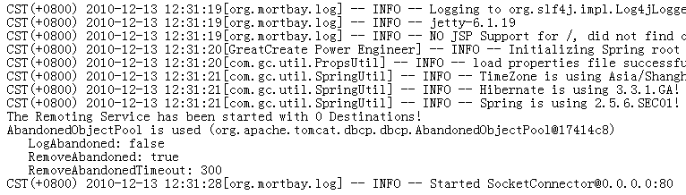
      - 执行client\hr.exe程序（快捷方式），正确登录进入人事/安全系统，确认部署成功后删除server\*.bat文件。
      - 登录PowerEngineer系统，执行补丁升级，包括以下文件：aide.exe、aidep.exe、aidep.pbd、atl71.dll、libjutils.dll、msvcp71.dll、pbdpl115.DLL、PBDWE115.DLL、PBSHR115.DLL、PBVM115.DLL、pslib21.dll、winsock.pbd。

升级部署
假设安装路径为D:\peweb3\，以下所有操作中指定的文件和目录如未指定绝对路径则均相对于此路径。
- 停止“大创PowerEngineer”(peweb)服务。
- 如果发布包中有peweb3-server.zip文件，则将其解压到server\目录中，提示有相同文件覆盖即可。
- 如果发布包中有script.sql文件，请连接数据库后，执行此脚本升级后台。
- 如果发布包中有jre.zip文件，则先清空jre\目录中的所有内容后将jre.zip解压到jre\目录中。
- 如果发布包中有peweb3-client.zip文件，则将其解压到client\目录中，提示有相同文件覆盖即可。
- 检查peweb3-client.zip中以下文件的日期、大小与版本，如果有更新，请登录PowerEngineer，执行相应的补丁升级：aide.exe、aidep.exe、aidep.pbd、winsock.pbd。

附录一.安装目录文件列表
peweb3
client
fscommand
aide.exe
aidep.exe
aidep.pbd
atl71.dll
flex.exe
hr.exe
libjcc.dll
libjutils.dll
msvcp71.dll
pbdpl115.DLL
PBDWE115.DLL
PBSHR115.DLL
PBVM115.DLL
pslib21.dll
winsock.pbd
jre
bin
… …
lib
… …
server
bin
gc.properties
lib
ant-1.6.5.jar
antlr-2.7.6.jar
aopalliance.jar
asm.jar
aspectjrt.jar
aspectjweaver.jar
backport-util-concurrent.jar
c3p0-0.9.1.jar
cfgatewayadapter.jar
cglib-2.1.3.jar
commons-codec-1.3.jar
commons-collections-3.2.1.jar
commons-fileupload-1.2.1.jar
commons-httpclient-3.0.1.jar
commons-io-1.4.jar
commons-lang-2.4.jar
commons-logging-1.1.1.jar
concurrent.jar
connector-1_5.jar
dom4j-1.6.1.jar
flex-messaging-common.jar
flex-messaging-core.jar
flex-messaging-opt.jar
flex-messaging-proxy.jar
flex-messaging-remoting.jar
hibernate-annotations.jar
hibernate3.jar
howl.jar
iText-2.1.7.jar
iTextAsian.jar
jackson-core-asl-1.0.0.jar
javassist-3.4.GA.jar
jetty-6.1.19.jar
jetty-util-6.1.19.jar
jotm.jar
jotm_iiop_stubs.jar
jotm_jrmp_stubs.jar
jta-1.1.jar
jxl-2.6.10.jar
log4j-1.2.13.jar
naming-factory-dbcp.jar
naming-factory.jar
naming-resources.jar
ojdbc14.jar
oscache-2.3.2.jar
ow_carol.jar
proxool-0.9.1.jar
proxool-cglib.jar
servlet-api-2.5-6.1.4.jar
slf4j-api-1.5.6.jar
slf4j-log4j12-1.5.6.jar
spring-aop.jar
spring-beans.jar
spring-context-support.jar
spring-context.jar
spring-core.jar
spring-flex-1.0.0.RC2.jar
spring-jdbc.jar
spring-orm.jar
spring-security-acl-2.0.4.jar
spring-security-core-2.0.4.jar
spring-test.jar
spring-tx.jar
spring-web.jar
spring-webmvc.jar
wrapper.jar
xalan.jar
xapool.jar
www
template
hr_chk_ygkqb.xls
hr_chk_ygkqb0.xls
hr_chk_ygkqhzb.xls
hr_chk_ygkqhzb0.xls
hr_report_p01.xls
hr_report_p02.xls
hr_sal_p01.xls
CHANGES.DOC
CHANGES.HTML
CHANGES.TXT
hr.swf
index.swf
login.swf
modules.swf
safety.swf
1_install_service.bat
peweb3.jar
wrapper.conf
wrapper.dll
wrapper.exe

